供应商报名及采购文件购买登记表
项目名称
项目编号/包号 | /第 包
标书款售价 | 100.00元人民币/份
供应商名称
供应商地址
联系电话（固定）
纳税人识别号
开户行
账号
项目联系人及电话
电子邮箱
报名时间
报名受理机构 | 四川君诚信招标代理有限公司
备 注 | 1、代理机构信息：四川君诚信招标代理有限公司，联系电话：028-68360976，scjcxzb@163.com  2、请正确填写以上信息，字迹工整。如因信息填写错误导致的后果我公司概不负责。
注：此表用于证明我单位已受理报名登记。
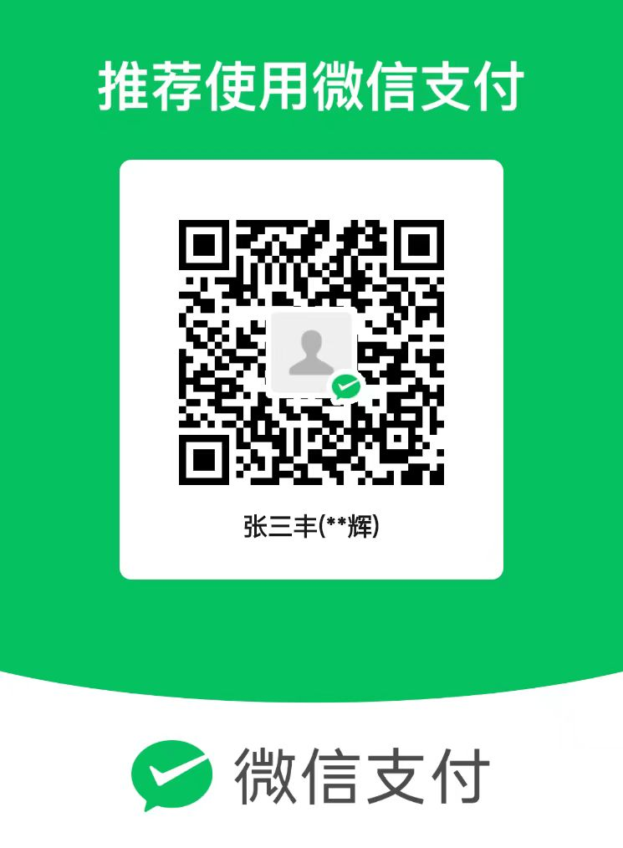
报名资料发送至：scjcxzb@163.com

